Министерство науки и высшего образования Российской Федерации
Федеральное государственное бюджетное образовательное учреждение
высшего образования
«Новгородский государственный университет имени Ярослава Мудрого»
Политехнический институт
Кафедра информационных технологий и систем
ОТЧЁТ
по учебной практике
на тему:
«ИИ-генерация и автоматическая оценка
рифмованной русской поэзии»
по направлению подготовки 09.04.01 «Информатика и вычислительная техника»,
профиль подготовки «Искусственный интеллект»
Руководитель:
______________ / ____________________
«____» ______________ 2026 г.

Студент группы 5095:
______________ / С. Каримов
«____» ______________ 2026 г.
Великий Новгород
2026
Аннотация
Отчёт по учебной практике посвящён разработке прототипа конвейера ИИ-генерации и автоматической оценки рифмованной русской поэзии. Объект исследования — методы генерации и автоматической оценки рифмованной русской поэзии; предмет — конвейер, объединяющий генерацию стиха большой языковой моделью с численной оценкой рифмы и отбором лучшего варианта (best-of-N).
Цель учебной практики — разработать прототип такого конвейера (приложение «Rhymer») и подготовить материалы исследования: обзор источников, план-график работы над ВКР, описание данных и спецификацию системы. В ходе практики выполнен аналитический обзор предметной области, составлен библиографический список, разработан двухлетний план-график с диаграммой Ганта, обоснован выбор данных, сформулированы математическая постановка задачи и метрики качества. Реализован прототип «Rhymer» на PySide6: генерация (best-of-N с самокоррекцией) и два взаимозаменяемых детектора рифмы — RPST и авторский алгоритм на потенциале Юкавы с фонетической векторизацией слогов. Научная новизна сосредоточена в авторском алгоритме оценки созвучия и способе векторизации слогов.
Область применения результатов — инструменты поддержки авторов и редактирования стихов, образование (стиховедение, фонетика), а также объективная оценка генеративных моделей на поэтическом материале.
Объём отчёта — 35 с., 5 таблиц, рисунков и листингов — в приложениях, 48 использованных источников, 2 приложения.
Ключевые слова: ГЕНЕРАЦИЯ ПОЭЗИИ, ОЦЕНКА РИФМЫ, СИЛЛАБО-ТОНИКА, БОЛЬШИЕ ЯЗЫКОВЫЕ МОДЕЛИ, ДЕТЕКТОР РИФМЫ, ПОТЕНЦИАЛ ЮКАВЫ, ФОНЕТИЧЕСКАЯ ВЕКТОРИЗАЦИЯ, BEST-OF-N, RUSSIAN POETRY SCANSION TOOL.
Abstract
This report on the academic practice is devoted to the development of a prototype pipeline for AI-based generation and automatic evaluation of rhymed Russian poetry. The object of research is methods for generating and automatically evaluating rhymed Russian poetry; the subject is a pipeline that combines verse generation by a large language model with a numerical rhyme score and best-of-N selection of the best candidate.
The goal of the practice is to build a prototype of such a pipeline (the «Rhymer» application) and to prepare research materials: a literature review, a schedule of work on the master's thesis, a description of the data, and a system specification. A working prototype was implemented in PySide6: best-of-N generation with self-correction and two interchangeable rhyme detectors — RPST and an original algorithm based on the Yukawa potential with phonetic vectorization of syllables. The scientific novelty lies in the original consonance-scoring algorithm and the syllable vectorization method.
Keywords: POETRY GENERATION, RHYME EVALUATION, SYLLABIC-ACCENTUAL VERSE, LARGE LANGUAGE MODELS, RHYME DETECTOR, YUKAWA POTENTIAL, PHONETIC VECTORIZATION, BEST-OF-N, RUSSIAN POETRY SCANSION TOOL.
Содержание
Нормативные ссылки 5
Термины и определения 6
Перечень сокращений 7
Введение 8
Глава 1. Обзор источников и теоретические основы 10
1.1 Методология поиска источников 10
1.2 Аналитический обзор предметной области 10
1.3 Оформление по ГОСТ и работа с eLibrary 11
Глава 2. План-график работы над ВКР 12
2.1 Помесячный план первого курса 12
2.2 Помесячный план второго курса 12
2.3 Контрольные точки 13
Глава 3. Работа с данными 14
3.1 Поиск и обоснование 14
3.2 Описание наборов данных 14
3.3 Источники и лицензионная чистота 15
3.4 Предобработка 15
3.5 Протокол сбора данных 15
Глава 4. Спецификация системы и прототип 17
4.1 Математическая постановка 17
4.2 Метрики качества 17
4.3 Требования к окружению 18
4.4 Пайплайн данных 18
4.5 Практическая часть: прототип «Rhymer» 18
4.6 Взаимодействие с ИИ: оценка — коррекция 19
Заключение 21
Приложение А. Диаграмма Ганта и интерфейс приложения «Rhymer» 22
Приложение Б. Ключевые фрагменты исходного кода 28
Список использованных источников 32

Нормативные ссылки
В настоящем отчёте использованы ссылки на следующие стандарты (СТО 1.701 п.4.7). Порядок - межгосударственные, затем государственные стандарты:
ГОСТ 7.32-2017 — Система стандартов по информации, библиотечному и издательскому делу. Отчёт о научно-исследовательской работе. Структура и правила оформления.
ГОСТ Р 7.0.100-2018 — Система стандартов по информации, библиотечному и издательскому делу. Библиографическая запись. Библиографическое описание. Общие требования и правила составления.
Примечание - текст и приложения отчёта оформлены также по стандарту организации СТО 1.701-2010 «Текстовые документы. Общие требования к построению и оформлению».

Термины и определения
В настоящем отчёте применяют следующие термины с соответствующими определениями:
силлабо-тоническое стихосложение — система стихосложения, основанная на упорядоченном чередовании ударных и безударных слогов в строке.
стихотворный размер (метр) — закон чередования ударных и безударных слогов в строке (ямб, хорей, дактиль и т. д.).
рифма — созвучие окончаний стихотворных строк, начиная с последнего ударного слога.
клаузула — заключительная часть строки от последнего ударного слога; именно клаузулы сравниваются при оценке рифмы.
схема рифмовки — порядок чередования рифмующихся строк в строфе (например, ABAB - перекрёстная, AABB - смежная).
детектор рифмы — алгоритм, численно оценивающий созвучие окончаний строк и выделяющий группы рифмующихся слов.
потенциал Юкавы — экранированный потенциал вида e^(−λd)/d; в работе используется как ядро затухания силы связи слогов с ростом расстояния между ними.
фонетическая векторизация — представление слога числовым вектором артикуляционных признаков гласных и согласных для измерения созвучия.
best-of-N — стратегия отбора лучшего из N сгенерированных вариантов по значению оценочной функции.
самокоррекция — повторная правка сгенерированного текста языковой моделью по обратной связи (разбору) детектора рифмы.

Перечень сокращений
В настоящем отчёте применяют следующие сокращения и обозначения:
ВКР — выпускная квалификационная работа
ИИ — искусственный интеллект
LLM — большая языковая модель (Large Language Model)
NLP — обработка естественного языка (Natural Language Processing)
SOTA — современный уровень развития области, лучшие достигнутые результаты (State of the Art)
RPST — инструмент автоматического анализа русского стиха (Russian Poetry Scansion Tool)
RLHF — обучение с подкреплением на основе обратной связи человека (Reinforcement Learning from Human Feedback)
best-of-N — отбор лучшего из N сгенерированных вариантов
GUI — графический интерфейс пользователя (Graphical User Interface)
API — программный интерфейс приложения (Application Programming Interface)
НКРЯ — Национальный корпус русского языка
MERA — бенчмарк комплексной оценки русскоязычных языковых моделей
РИНЦ — Российский индекс научного цитирования

Введение
Оценка качества рифмованного стиха — задача на стыке стиховедения, лингвистики и NLP. Созвучие (рифма), стихотворный размер и благозвучие традиционно оцениваются человеком «на слух», что плохо масштабируется и слабо воспроизводимо. С появлением больших языковых моделей (LLM) генерация текста стала массовой, однако силлабо-тоническая русская поэзия по-прежнему даётся моделям тяжело: одновременно выдержать смысл, размер и рифму удаётся не всегда.
Актуальность работы имеет три измерения. Социальное — сохранение интереса к поэзии средствами современных технологий, мост между классической традицией и цифровым поколением. Государственное — поддержка культуры и русского языка как части культурного кода. Научное — систем ИИ, которые пишут и объективно оценивают стихи на русском языке, крайне мало, что оставляет нишу для новизны.
Объект исследования — методы генерации и автоматической оценки рифмованной русской поэзии. Предмет исследования — конвейер «генерация — численная оценка рифмы — отбор лучшего варианта», пригодный для практического приложения и дальнейшего развития в рамках выпускной квалификационной работы (ВКР).
Цель учебной практики — разработать прототип конвейера и подготовить исследовательские материалы первого года обучения. Для достижения цели поставлены задачи:
1) провести обзор источников и анализ современного состояния области (SOTA);
2) составить план-график работы над ВКР и диаграмму Ганта;
3) обосновать выбор данных, описать наборы и протокол их подготовки;
4) сформулировать математическую постановку задачи и метрики качества;
5) реализовать работающий прототип приложения «Rhymer».
Гипотеза исследования: численная оценка рифмы (в том числе собственным графовым алгоритмом) в связке с отбором лучшего из N сгенерированных вариантов и одним проходом самокоррекции повышает точность рифмовки по заданной схеме по сравнению с прямой генерацией без обратной связи.
Отчёт состоит из введения, четырёх глав, заключения, списка использованных источников и двух приложений. Глава 1 посвящена обзору источников, глава 2 — плану-графику работы, глава 3 — работе с данными, глава 4 — спецификации системы и прототипу. В приложении А приведены диаграмма Ганта и экранные снимки прототипа, в приложении Б — ключевые фрагменты исходного кода.

Глава 1. Обзор источников и теоретические основы

1.1 Методология поиска источников
Поиск вёлся по базам и площадкам eLibrary.ru, arXiv, ACL Anthology, Scopus, Web of Science, Hugging Face и GitHub. Основные запросы: poetry generation, rhyme/meter detection, Russian scansion, controlled/constrained text generation, RLHF poetry, Russian LLM, poetry evaluation, «русская поэзия корпус». Критерии отбора — релевантность задаче (генерация или оценка стиха), наличие воспроизводимого метода, кода или датасета, приоритет работ 2016–2026 годов. Текущий объём — около 40 ключевых источников; для целевых 70–100 список расширяется отечественными работами по стиховедению и NLP с eLibrary.

1.2 Аналитический обзор предметной области
Генерация поэзии прошла путь от рекуррентных сетей с конечными автоматами для рифмы и метра (Hafez [1; 2], Deep-speare [3]) к токен-свободным и управляемым моделям (ByGPT5 [4], PoeLM [7]) и далее к LLM общего назначения с управлением через промпт и декодирование. Для русского языка доступны открытые модели — ruGPT [9; 10], mGPT [11], YaLM [12], Vikhr [13], Saiga [14], GigaChat [15], оцениваемые бенчмарком MERA [16]. Узкое место — одновременное соблюдение смысла, размера и рифмы.
Для русского языка автоматическая оценка стиха фактически закрывается инструментом RPST (RussianPoetryScansionTool, И. Козиев) [17; 18]: расстановка ударений, классификация метра, детекция точных и неточных рифм, оценка «техничности». Этот инструмент используется в проекте как опорный внешний верификатор. Для неконтекстной детекции рифмы известны коллокационные методы (RhymeTagger [21; 22]).
Управляемая генерация (PPLM [25], FUDGE [26], grid-beam search [27], COLD [28], NeuroLogic [29]) даёт механизмы навязывания рифмы и метра без переобучения модели. Обучение с подкреплением с наградой за рифму (Generate-and-Revise [32]) и регуляризованный best-of-N [35] — прямая опора для направления ВКР, где rhyme-score выступает функцией вознаграждения [31; 34]. Метрики оценки поэзии слабо коррелируют между собой и с экспертами [36; 37], поэтому требуется комбинированный протокол (автометрики RPST совместно с экспертной оценкой).
Подготовка текста к анализу опирается на классический NLP-конвейер: токенизация и нормализация (приведение к нижнему регистру, удаление пунктуации), лемматизация и частеречная разметка, затем — векторизация. Классические векторные представления слов (Word2Vec [44], FastText [45]) и контекстные модели (BERT [46]) кодируют семантику; в настоящей работе аналогичная идея векторизации переносится с уровня слов на уровень слогов, но с фонетическими, а не семантическими признаками, что и лежит в основе авторского детектора рифмы (глава 4).
Тематически источники сгруппированы по направлениям: нейросетевая и LLM-генерация поэзии; русскоязычные языковые модели; автоматический анализ стиха (метр, ударение, рифма); контролируемая генерация; обучение с подкреплением; метрики и экспертная оценка; корпуса и датасеты. Полный библиографический список приведён в конце отчёта.

1.3 Оформление по ГОСТ и работа с eLibrary
Регистрация на eLibrary.ru обязательна (профиль автора, доступ к РИНЦ, поиск отечественных публикаций). Библиографические записи оформляются по ГОСТ Р 7.0.100–2018, текст отчёта — по ГОСТ 7.32–2017. Для ведения базы источников удобно использовать Zotero с CSL-стилем «Russian GOST R 7.0.100-2018»: источники добавляются браузерным коннектором (выходные данные по DOI/arXiv подтягиваются автоматически), а список литературы вставляется и пересобирается плагином в текстовом редакторе.

Глава 2. План-график работы над ВКР
Период обучения в магистратуре — сентябрь 2025 — июнь 2027 (четыре семестра). Учебная практика первого года соответствует разработке прототипа конвейера и подготовке исследовательских материалов. Ниже приведён помесячный план по курсам (таблицы 1 и 2) и контрольные точки; диаграмма Ганта вынесена в приложение А.

2.1 Помесячный план первого курса
Таблица 1 — Помесячный план первого курса
Месяц | Этап | Результат
Сентябрь 2025 | Выбор направления исследования | Направление, научный руководитель
Октябрь 2025 | Формулировка темы; старт обзора литературы | Формулировка темы ВКР
Октябрь–Декабрь 2025 | Отечественная литература, регистрация eLibrary | Библиографический список v1
Ноябрь 2025 | Постановка цели и задач; объект и предмет | Черновик введения
Декабрь 2025 | Гипотеза; техническое задание | ТЗ на ВКР
Январь 2026 | Прототип «Rhymer»: RPST + генератор + best-of-N | Работающее MVP-приложение
Февраль–Март 2026 | Зарубежная литература; анализ SOTA | Список 70–100 ист. (до 06.03.2026)
Март–Апрель 2026 | План-график и диаграмма Ганта | План (до 24.04.2026)
Апрель–Май 2026 | Поиск и обоснование данных; протокол | Описание данных (до 24.05.2026)
Май 2026 | Спецификация: постановка, метрики, окружение | Спецификация (до 29.05.2026)
Июнь 2026 | Отчёт по практике; предзащита и защита | Зачёт по практике

2.2 Помесячный план второго курса
Таблица 2 — Помесячный план второго курса
Месяц | Этап | Результат
Сентябрь 2026 | Уточнение архитектуры; baseline-модель | Baseline + метрики
Сентябрь–Ноябрь 2026 | Разработка основной модели | Основная модель v1
Октябрь 2026 | Тезисы/статья на конференцию | Поданные тезисы
Ноябрь 2026–Январь 2027 | Серия экспериментов; логи | Таблицы результатов
Январь 2027 | Формализация задачи; метрики; ограничения | Формальная постановка
Февраль–Март 2027 | Доработка модели; написание глав ВКР | Главы 1–3 ВКР
Апрель 2027 | Оформление по ГОСТ; антиплагиат | Свёрстанный текст ВКР
Апрель 2027 | Презентация; предзащита; рецензия | Отзыв и рецензия
Май–Июнь 2027 | Защита ВКР перед ГЭК | Диплом

2.3 Контрольные точки
1) 06.03.2026 — расширенный список литературы (70–100) и анализ SOTA;
2) 24.04.2026 — утверждённый план-график и диаграмма Ганта;
3) 24.05.2026 — описание набора данных и протокол сбора;
4) 29.05.2026 — спецификация (постановка, метрики, окружение, пайплайн);
5) июнь 2026 — защита отчёта по учебной практике;
6) апрель 2027 — предзащита, отзыв и рецензия;
7) июнь 2027 — защита ВКР перед ГЭК.

Глава 3. Работа с данными

3.1 Поиск и обоснование
Требования к данным: русскоязычная силлабо-тоническая поэзия со строфами регулярной рифмовки; желательна разметка ударений, схемы рифмовки и метра; открытая лицензия; достаточный объём и разнообразие авторов и эпох, чтобы метрики не переобучались на одном стиле. Для оценки детектора рифмы нужна разметка — отсюда выбор корпусов Rifma [20] и ArsPoetica [19] (совместимы с RPST); для генерации и языкового разнообразия — крупные неразмеченные корпуса (stihi_ru [40], поэтический подкорпус НКРЯ [41], PULPO [42]); для кросс-языковых экспериментов — Gutenberg Poetry Corpus [43].

3.2 Описание наборов данных
Рассмотренные наборы данных - кандидаты и их основные характеристики (язык, объём, наличие разметки и лицензия) сведены в таблице 3.
Таблица 3 — Наборы данных — кандидаты
Датасет | Язык | Объём | Разметка | Лицензия
Rifma | RU | 5002 фрагмента | ударения + схема рифмовки | см. репозиторий
ArsPoetica | RU | ~8,5 тыс. стихов | ударения | см. карточку
stihi_ru | RU | крупный корпус | нет (сырой текст) | см. карточку
Поэтический подкорпус НКРЯ | RU | большой | метр/рифма/строфика | условия НКРЯ
PULPO | мультияз. | >72–95 млн слов | нет | см. карточку
Gutenberg Poetry | EN | 3,09 млн строк | нет | CC0
poems/ (проект) | RU | 50 строф / 359 строк | нет | классика (PD)

Основной выбор: для обучения и валидации детектора рифмы — Rifma и ArsPoetica; для языкового разнообразия и генерации — stihi_ru (и НКРЯ при доступе); для сравнения с зарубежным SOTA — PULPO и Gutenberg Poetry.

3.3 Источники и лицензионная чистота
Корпуса Козиева (Rifma, ArsPoetica) совместимы с RPST по формату разметки, что снижает рассогласование. НКРЯ — академический корпус с профессиональной стиховедческой разметкой (доступ по условиям корпуса). Датасеты Hugging Face используются согласно лицензиям в карточках. Тексты современных авторов (stihi.ru и т. п.) могут быть защищены авторским правом, поэтому приоритет отдаётся произведениям в общественном достоянии (классика) и датасетам с явной открытой лицензией; современные тексты используются только в агрегированном/метрическом виде или с разрешения.

3.4 Предобработка
1) нормализация: UTF-8, нижний регистр, удаление пунктуации для детектора с сохранением исходного варианта для показа;
2) сегментация на строфы (по пустой строке, фильтр ≥2 строк);
3) дедупликация точных и near-duplicate строф;
4) фильтрация по языку, длине, кодировке;
5) разметка ударений (RPST) — хвосты/клаузулы; сверка с эталоном для размеченных датасетов;
6) формирование примеров (строфа, целевая схема, метки рифмующихся пар);
7) разбиение train/val/test со стратификацией по схеме и размеру, фиксация random seed и версии датасета.

3.5 Протокол сбора данных
1) источники и права: фиксировать происхождение и лицензию каждого текста;
2) сбор: предпочитать готовые датасеты; при парсинге соблюдать robots.txt и хранить дату выгрузки;
3) очистка: нормализация, дедупликация, отсев не-русских и битых фрагментов;
4) разметка: автоматическая (RPST) + выборочная ручная проверка ≥2 аннотаторами, согласие по Cohen's κ;
5) версионирование: версия, хэш и описание изменений; неизменяемые сплиты;
6) метаданные: источник, лицензия, схема, размер, метки;
7) хранение: сырые и обработанные данные раздельно, крупные файлы вне git.

Глава 4. Спецификация системы и прототип

4.1 Математическая постановка
Параметры запроса θ = (t, p, L, s): тема t, размер p (ямб, хорей и т. д.), число строк L, схема рифмовки s (например, ABAB). Стихотворение y = (ℓ₁, …, ℓ_L) — последовательность строк; строка разбивается на слоги. Генератор G_φ — LLM, y ~ G_φ(·|θ). Детектор рифмы D отображает (y, s) в набор метрик m.
Качество кандидата оценивается ранжирующим баллом R(y,θ) = 0,6·ρ(y) + 0,4·min(max(q(y),0),1), где ρ(y) — доля зарифмованных слогов, q(y) — оценка поэтичности RPST. Для детектора Юкавы R(y,θ) = ρ(y). В режиме best-of-N генерируются N кандидатов и выбирается y* = argmax R(y,θ). При точности по схеме A(y*,s) < 1 строится текстовый фидбэк и запрашивается одна правка (самокоррекция); исправленный вариант также участвует в отборе.
Граф связей (ветвь Юкавы): узлы — слоги, сила связи S_ab = sim(a,b)·K_λ(d_ab)·|E_a·E_b|/η, где ядро экранирования K_λ(d) = e^(−λd)/d, d_ab — манхэттенское расстояние по решётке (строка, позиция), sim — фонетическое созвучие слогов, E — «энергия» (масса) слога, η — нормировка. После резонанса S'_ab = S_ab + γ·(1/N)·Σ_c S_ac·S_bc и нормировки берутся рёбра S'_ab ≥ β·max S'; компоненты связности образуют группы рифм.

4.2 Метрики качества
Используемые в работе метрики качества, их определения и назначение приведены в таблице 4.
Таблица 4 — Метрики качества
Метрика | Определение | Назначение
rhyme_accuracy | доля рифмованных пар по схеме | основная для генерации
rhyme_percent | доля слогов в подсвеченных рифмах | ранжирование, наглядность
RPST score | оценка поэтичности по RPST | компонент балла R
meter accuracy | доля строк с корректным размером | контроль размера
precision/recall групп | TP/(TP+FP), TP/(TP+FN) | валидация детектора
корреляция с экспертом | Spearman ρ_s | согласие с человеком

4.3 Требования к окружению
Требования к программному окружению прототипа приведены в таблице 5.
Таблица 5 — Требования к окружению
Компонент | Значение
ОС | Linux (разработка); кроссплатформенно (PySide6)
Python | 3.12 (виртуальное окружение)
GUI | PySide6 6.11
Анализ стиха | russian_scansion (RPST) 1.0.22 + модели
Научный стек | numpy, scipy, matplotlib, torch 2.10
LLM SDK | anthropic (Claude) и/или openai (Gemini/DeepSeek)
Архитектура | MVP (Model/View/Presenter), задачи в QThread

4.4 Пайплайн данных
Сбор корпуса — нормализация (приведение к нижнему регистру, удаление пунктуации, разбиение на строки и слова) — дедупликация и фильтрация (длина строф, язык, кодировка) — разметка ударений (RPST) и выделение хвостов/клаузул — формирование примеров (строфа, схема, метки рифмующихся пар) — разбиение train/val/test со стратификацией — оценка детектором и (для генерации) best-of-N с самокоррекцией — логи экспериментов для таблиц ВКР.

4.5 Практическая часть: прототип «Rhymer»
Прототип реализован как десктоп-приложение на PySide6 по паттерну MVP (Model/View/Presenter); тяжёлые задачи (загрузка моделей RPST, генерация, оценка) выполняются в отдельном потоке, интерфейс не блокируется. Генерация мультипровайдерная (Claude, Gemini, DeepSeek) по схеме best-of-N с одним проходом самокоррекции по фидбэку детектора. Реализованы два взаимозаменяемых детектора рифмы с единым интерфейсом.
Первый детектор — обёртка над RPST: разметка ударений, определение размера и схемы рифмовки, оценка поэтичности, сравнение рифмующихся хвостов и расчёт точности по схеме. Второй — авторский алгоритм на потенциале Юкавы: стихотворение рассматривается как поток волн, сила созвучия слогов экранируется расстоянием, эффект резонанса усиливает созвучные цепочки, а группы рифм выделяются как компоненты связности графа. Ядро схожести слогов — фонетическая векторизация: каждый слог кодируется вектором артикуляционных признаков (отдельно блок гласной и блок согласных), а близость измеряется косинусом, так что основной вклад дают гласные, а согласные добавляют созвучие (аллитерацию). Интерфейс приложения, настройки провайдера и сохранение сессий показаны в приложении А. Ключевые фрагменты исходного кода детектора — экранирующее ядро Юкавы, сборка матрицы связей слогов, энергия слога и фонетическая векторизация — приведены в приложении Б (листинги Б.1-Б.4).

4.6 Взаимодействие с ИИ: оценка — коррекция
Хотя тема ВКР относится к ИИ, ядро работы — математика оценки рифмы; именно численные метрики направляют исправление текста. Взаимодействие с LLM построено как цикл с обратной связью:
1) генерация: модель выдаёт N вариантов стиха на тему (best-of-N);
2) оценка: детектор рифмы численно оценивает каждый вариант (RPST или Юкава);
3) разметка: по результату оценки помечаются окончания строк — какие рифмуются (оставить), а какие нет (переписать);
4) коррекция: модели передаётся этот разбор и запрос переписать только плохо рифмующиеся строки, сохранив удачные рифмы, и проверить читаемость (естественный порядок слов) и форму (размер, число строк, схема).
Таким образом LLM выступает инструментом, а решения о том, что исправлять, принимаются на основе численных метрик качества рифмы. Это отличает подход от простого промптинга и делает результат воспроизводимым и измеримым. Системный промпт, промпт генерации (best-of-N) и промпт самокоррекции по обратной связи детектора приведены в приложении Б (листинги Б.5, Б.6).

Заключение
В ходе учебной практики выполнены все поставленные задачи. Проведён обзор источников и анализ современного состояния области, составлен категоризированный библиографический список. Разработан двухлетний план-график работы над ВКР с диаграммой Ганта и контрольными точками. Обоснован выбор данных, описаны наборы и протокол их подготовки с учётом лицензионной чистоты. Сформулированы математическая постановка задачи, метрики качества, требования к окружению и пайплайн данных.
Главный практический результат — работающий прототип приложения «Rhymer»: генерация стиха LLM по схеме best-of-N с самокоррекцией и два взаимозаменяемых детектора рифмы (RPST и авторский алгоритм на потенциале Юкавы с фонетической векторизацией слогов). Научная новизна сосредоточена в авторском алгоритме оценки созвучия и способе векторизации слогов.
Направления дальнейшей работы в рамках ВКР: дообучение и обучение с подкреплением генеративной модели с rhyme-score в качестве награды, расширение и разметка датасета, развитие приложения в полноценный редактор стихов. Гипотеза исследования на прототипе подтверждается: отбор лучшего из N вариантов с самокоррекцией повышает точность рифмовки по сравнению с прямой генерацией.

Приложение А
(справочное)
Диаграмма Ганта и интерфейс приложения «Rhymer»
Ниже приведены диаграмма Ганта плана работы над ВКР (глава 2) и экранные снимки прототипа «Rhymer» — десктоп-приложения на PySide6: генерация стиха, его улучшение по обратной связи детектора и оценка рифмы двумя взаимозаменяемыми детекторами (RPST и авторский алгоритм на потенциале Юкавы).
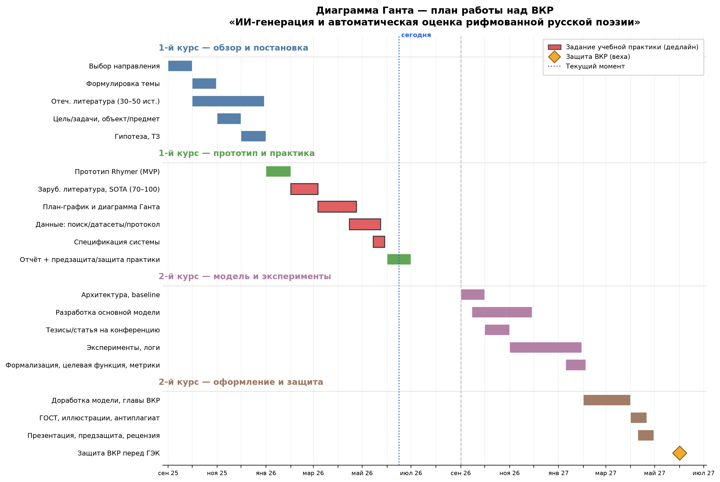
Рисунок А.1 — Диаграмма Ганта плана работы над ВКР (красным выделены задания учебной практики с дедлайнами; ромб — защита ВКР)
Исходный текст диаграммы в формате mermaid и помесячный план — в репозитории проекта (docs/practice/02_plan_gantt.md).
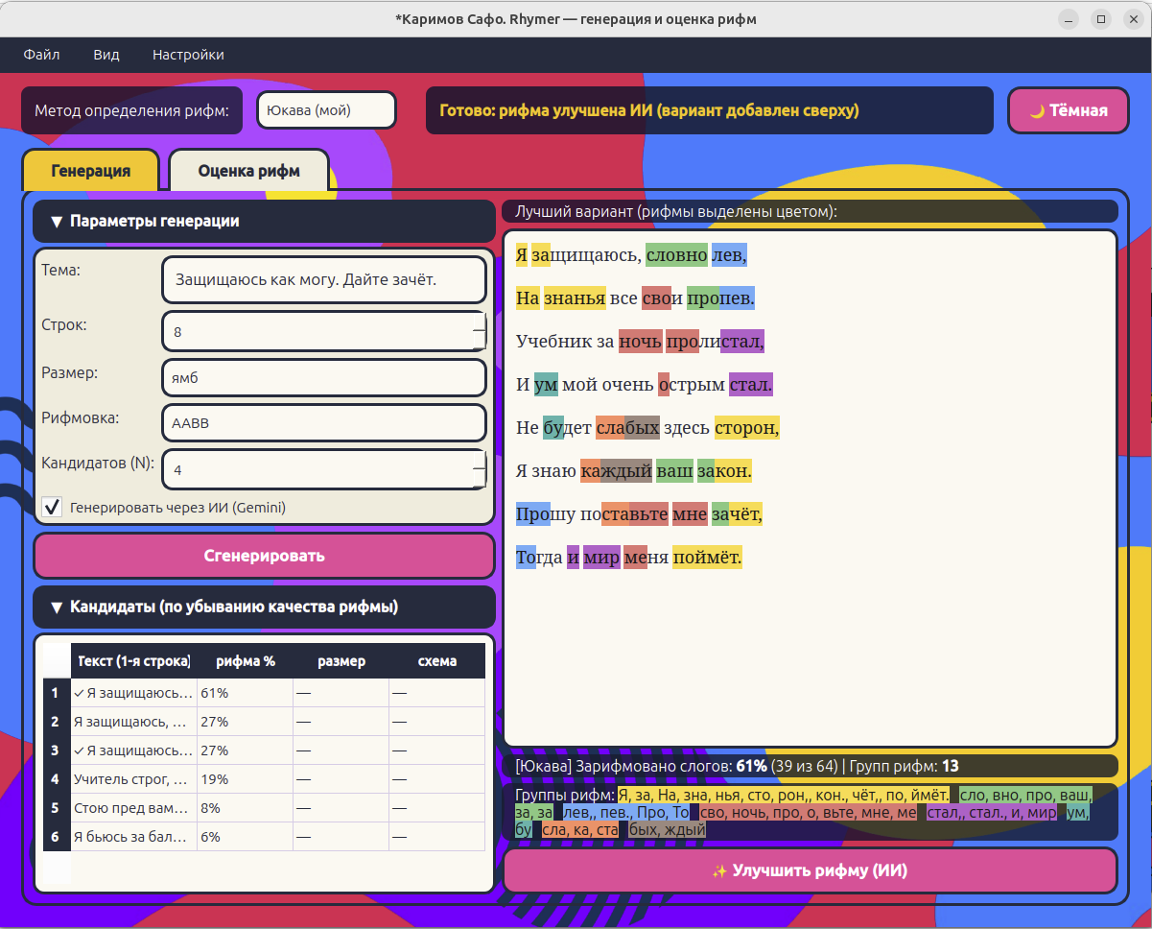
Рисунок А.2 — Вкладка «Генерация»: тема, размер, схема рифмовки и сгенерированный стих
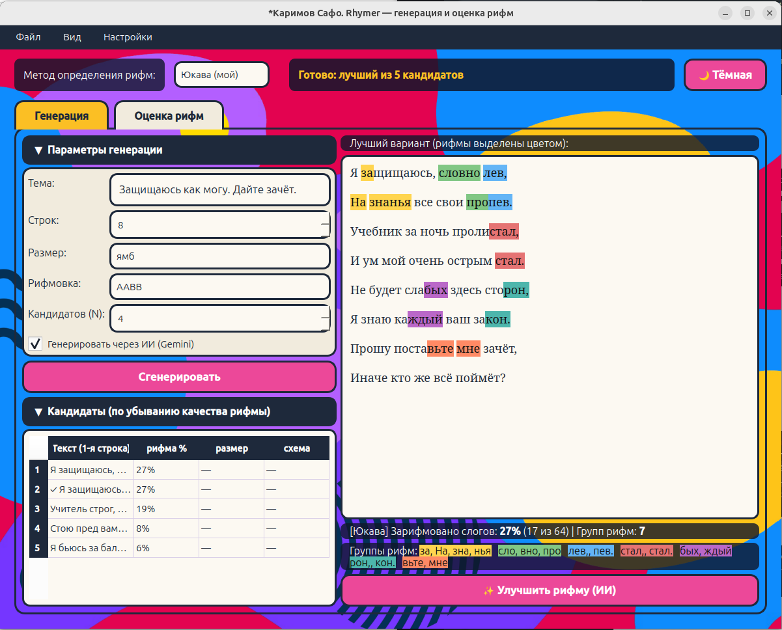
Рисунок А.3 — Улучшение стиха: самокоррекция по разбору рифмы (best-of-N с одним проходом правки)
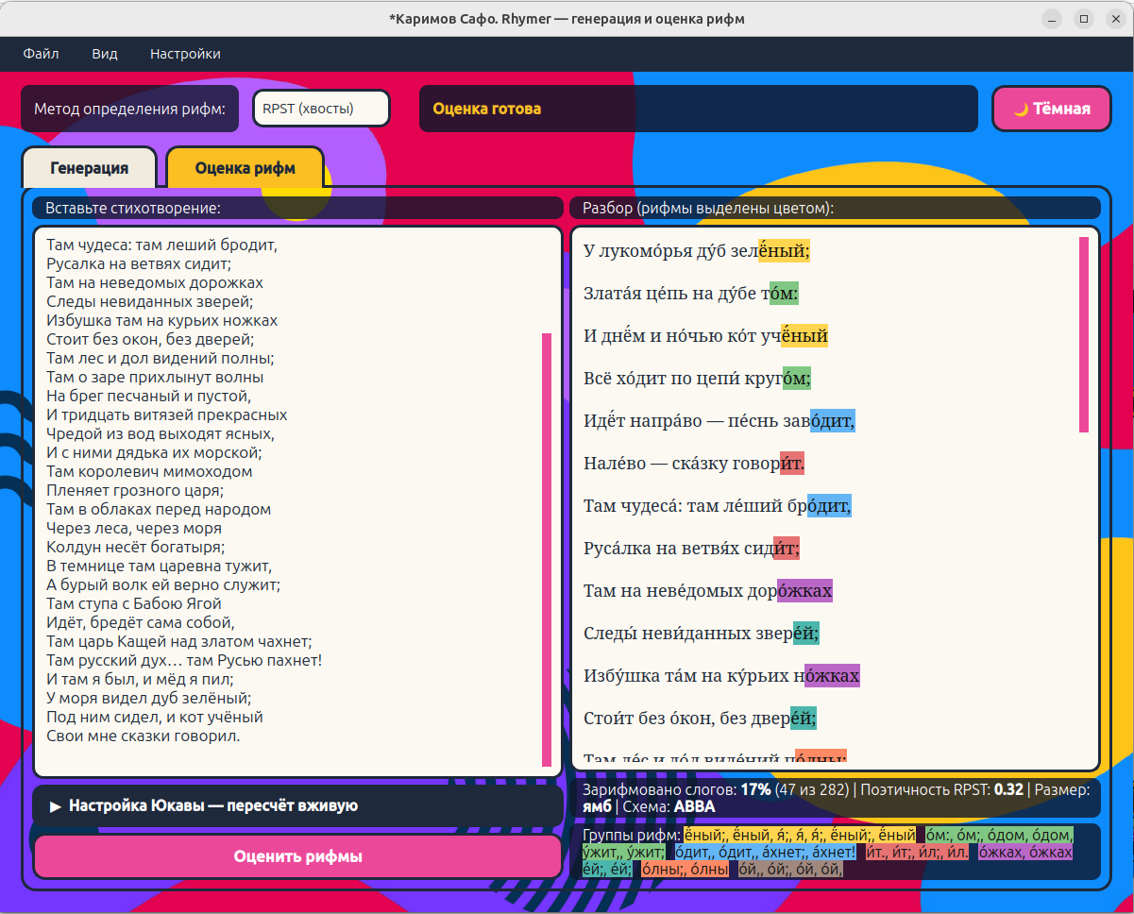
Рисунок А.4 — Оценка рифмы детектором RPST с подсветкой рифмующихся окончаний
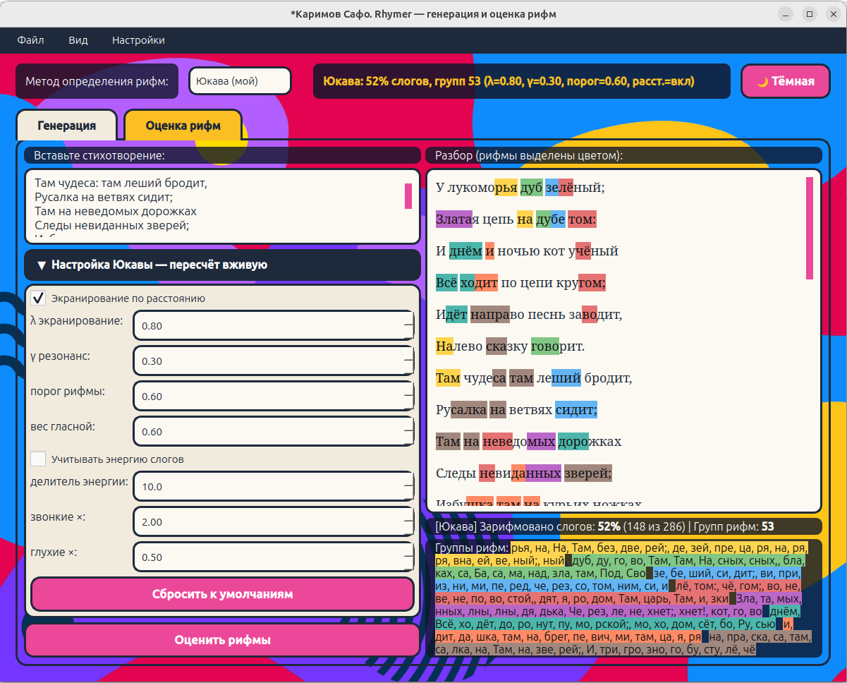
Рисунок А.5 — Оценка рифмы авторским детектором на потенциале Юкавы (группы рифм — компоненты связности графа)
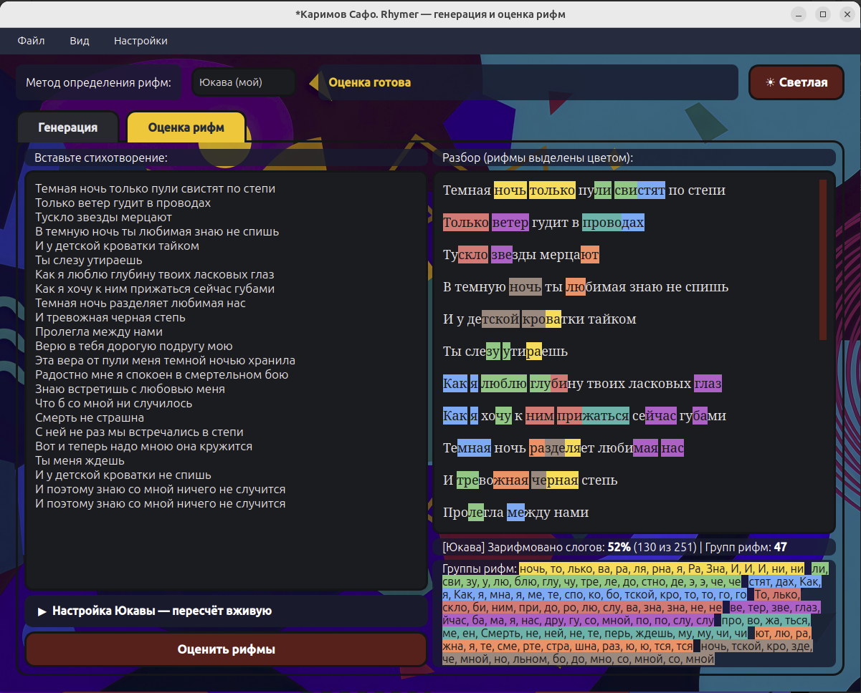
Рисунок А.6 — Тёмная тема интерфейса
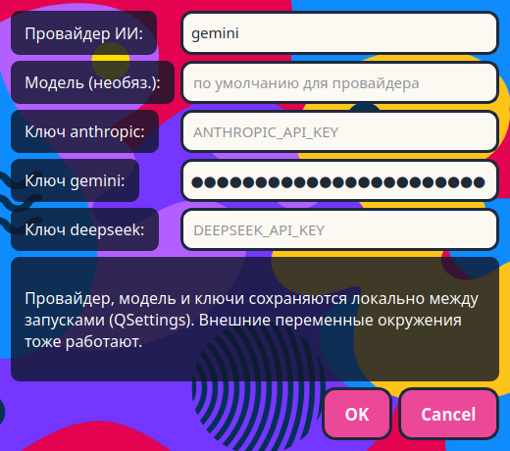
Рисунок А.7 — Настройки провайдера и API-ключей (Claude, Gemini, DeepSeek)

Приложение Б
(справочное)
Ключевые фрагменты исходного кода
Приведены ключевые фрагменты прототипа: ядро авторского детектора рифмы на потенциале Юкавы, определение энергии слога с фонетической векторизацией и непосредственные промпты к LLM. Настраиваемые константы (λ, γ, веса) вынесены в параметры и опущены для краткости.
Ядро детектора Юкавы: экранирующее ядро подавляет дальние связи слогов, а резонанс усиливает созвучные цепочки за счёт общих «друзей» (тройные корреляции).
Листинг Б.1 — Экранирующее ядро Юкавы и резонанс связей
def yukawa_kernel(d, lam=0.8):
"""Экранированное взаимодействие: подавляет дальние связи."""
if d == 0:
return 1.0
return np.exp(-lam * d) / d

def apply_resonance(S, gamma=0.3):
"""Тройные корреляции (ритм): усиливаем связи с общими «друзьями»."""
S_new = S.copy()
N = S.shape[0]
for a in range(N):
for b in range(a + 1, N):
resonance = 0.0
for c in range(N):
if c != a and c != b:
resonance += S[a, c] * S[b, c]
resonance /= N
S_new[a, b] += gamma * resonance
S_new[b, a] = S_new[a, b]
return S_new

Из энергий слогов, их фонетической схожести и экранирования расстоянием собирается матрица связей S; группы рифм выделяются как компоненты связности графа при пороге как доле от максимума связи.
Листинг Б.2 — Матрица связей слогов и выделение групп рифм
# узлы графа — слоги; nodes[k] = (строка_i, позиция_j, текст_слога)
energy = [syllable_energy(t, voiced_mult, voiceless_mult)
for (_, _, t) in nodes]
S = np.zeros((N, N))
for a in range(N):
for b in range(a + 1, N):
d = manhattan_distance(nodes[a][:2], nodes[b][:2])
sim = syllable_similarity(nodes[a][2], nodes[b][2], vowel_weight)
k = yukawa_kernel(d, lam) # экранирование расстоянием
ef = abs(energy[a] * energy[b]) / energy_div # вклад «масс» слогов
S[a, b] = S[b, a] = sim * k * ef
S = apply_resonance(S, gamma=gamma)
S = S / S.max() # нормировка

# рифмы = компоненты связности графа при пороге link_ratio * max(S)
thr = link_ratio * off.max()
for a in range(N):
for b in range(a + 1, N):
if off[a, b] >= thr:
parent[find(a)] = find(b) # union-find: объединяем созвучные слоги

Энергия («масса») слога складывается из сонорности гласной и вклада согласных (звонкие тяжелее глухих).
Листинг Б.3 — Определение энергии слога (syllable energy)
def syllable_energy(syllable, voiced_mult=2.0, voiceless_mult=0.5):
"""«Масса» слога: основа — сонорность гласной, согласные добавляют
массу (звонкие тяжелее глухих)."""
syl = syllable.lower()
base = 0.0 # сонорность гласной (основной тон)
mass = 0.0 # вклад согласных
for ch in syl:
cls = VOWEL_SOUND.get(ch)
if cls is not None:
base = VOWEL_SONORITY[cls]
else:
f = CONS_FEATURES.get(ch)
if f is not None:
mass += voiced_mult if f[0] else voiceless_mult
return base * (1.0 + mass)

Фонетическая векторизация: гласная задаёт основной тон (класс звука плюс артикуляция), согласные кодируются «мешком» признаков; схожесть слогов — взвешенный косинус блоков гласной и согласных.
Листинг Б.4 — Фонетическая векторизация и схожесть слогов
def syllable_vector(syllable):
"""Слог -> (вектор гласной, вектор согласных)."""
syl = syllable.lower()
vvec = np.zeros(len(VOWEL_CLASSES) + 3)
cvec = np.zeros(CONS_DIM + 1)
soft = 0.0
for ch in syl:
cls = VOWEL_SOUND.get(ch)
if cls is not None: # гласная: класс + артикуляция
vvec[VOWEL_CLASSES.index(cls)] = VOWEL_CLASS_WEIGHT
vvec[len(VOWEL_CLASSES):] = np.multiply(VOWEL_ARTIC[cls],
VOWEL_ARTIC_WEIGHT)
if ch in SOFTENING_VOWELS:
soft = 1.0
elif ch == 'ь':
soft = 1.0
else:
f = CONS_FEATURES.get(ch) # согласные: «мешок» признаков
if f is not None:
cvec[:CONS_DIM] += f
cvec[CONS_DIM] = soft * SOFT_WEIGHT
return vvec, cvec

def syllable_similarity(s1, s2, vowel_weight=0.6):
"""Схожесть = vowel_weight*cos(гласные) + (1-vowel_weight)*cos(согласные)."""
v1, c1 = syllable_vector(s1)
v2, c2 = syllable_vector(s2)
return vowel_weight * _cosine(v1, v2) + (1.0 - vowel_weight) * _cosine(c1, c2)

Взаимодействие с ИИ построено как цикл «генерация — оценка — коррекция». Системный промпт и запрос best-of-N:
Листинг Б.5 — Системный промпт и промпт генерации (best-of-N)
SYSTEM = (
"Ты — русский поэт. Сочиняешь силлабо-тонические рифмованные стихи. "
"Строго соблюдаешь заданные тему, стихотворный размер, число строк и "
"схему рифмовки. Отвечаешь только в запрошенном формате JSON, без пояснений."
)

# generate(): best-of-N — за один вызов модель выдаёт N разных вариантов
user = (
f"Сочини {n} РАЗНЫХ вариантов стихотворения.\n"
f"Тема: {theme}\n"
f"Размер: {params.meter}\n"
f"Число строк в каждом: {params.n_lines}\n"
f"Схема рифмовки: {params.scheme}\n"
f"Каждый вариант — ровно {params.n_lines} строк, строки разделяй '\n'. "
f"Добивайся точной рифмы по схеме {params.scheme}."
)

Самокоррекция: модели передаётся разбор рифмы детектора с указанием, какие окончания сохранить, а какие переписать.
Листинг Б.6 — Промпт самокоррекции по обратной связи детектора
# improve(): переписать стих, улучшив рифму по разбору детектора
user = (
"Вот стихотворение и разбор его рифмы:\n\n"
f"СТИХ:\n{text}\n\n"
f"РАЗБОР: {feedback}\n\n"
"Перепиши стихотворение, улучшив рифму: СОХРАНИ хорошо рифмующиеся "
"окончания, перепиши только плохие строки. Обязательно обеспечь: "
"естественную читаемость (живой порядок слов, без неуклюжих инверсий "
"ради рифмы), связный смысл, точную рифму по схеме "
f"{params.scheme}, выдержанный размер {params.meter} и ровно "
f"{params.n_lines} строк. Сохрани тему «{theme}»."
)

Список использованных источников
1 Ghazvininejad M., Shi X., Choi Y., Knight K. Generating Topical Poetry // EMNLP 2016. URL: https://aclanthology.org/D16-1126/.
2 Ghazvininejad M., Shi X., Priyadarshi J., Knight K. Hafez: an Interactive Poetry Generation System // ACL 2017 (Demo). URL: https://aclanthology.org/P17-4008/.
3 Lau J. H., Cohn T., Baldwin T., Brooke J., Hammond A. Deep-speare: A Joint Neural Model of Poetic Language, Meter and Rhyme // ACL 2018. arXiv:1807.03491. URL: https://arxiv.org/pdf/1807.03491.
4 Belouadi J., Eger S. ByGPT5: End-to-End Style-conditioned Poetry Generation with Token-free Language Models // ACL 2023 Findings. arXiv:2212.10474. URL: https://arxiv.org/abs/2212.10474.
5 Lee S. W. et al. GPoeT-2: A GPT-2 Based Poem Generator. arXiv:2205.08847. URL: https://arxiv.org/abs/2205.08847.
6 Wang J., Zhang X., Zhou Y., Suh C., Rudin C. There Once Was a Really Bad Poet, It Was Automated but You Didn't Know It // TACL 2021. arXiv:2103.03775. URL: https://arxiv.org/abs/2103.03775.
7 Ormazabal A., Artetxe M., Soroa A., Labaka G., Agirre E. PoeLM: A Meter- and Rhyme-Controllable Language Model for Unsupervised Poetry Generation // EMNLP 2022 Findings. arXiv:2205.12206. URL: https://arxiv.org/abs/2205.12206.
8 Belouadi J., Eger S. Let the Poem Hit the Rhythm: Beat-Aligned Poetry Generation. arXiv:2406.10174. URL: https://arxiv.org/html/2406.10174.
9 Zmitrovich D. et al. A Family of Pretrained Transformer Language Models for Russian. arXiv:2309.10931. URL: https://github.com/ai-forever/ru-gpts.
10 AI Forever (Sber). ruGPT-3.5-13B. Hugging Face. URL: https://huggingface.co/ai-forever/ruGPT-3.5-13B.
11 Shliazhko O. et al. mGPT: Few-Shot Learners Go Multilingual. arXiv:2204.07580. URL: https://arxiv.org/abs/2204.07580.
12 Yandex. YaLM-100B. GitHub, 2022. URL: https://github.com/yandex/YaLM-100B.
13 Nikolich A. et al. Vikhr: Open-Source Instruction-Tuned LLMs for Russian. arXiv:2405.13929. URL: https://arxiv.org/abs/2405.13929.
14 Gusev I. saiga_llama3_8b. Hugging Face. URL: https://huggingface.co/IlyaGusev/saiga_llama3_8b.
15 Mukhamedshina D. et al. GigaChat Family: Efficient Russian Language Modeling Through MoE. arXiv:2506.09440. URL: https://arxiv.org/abs/2506.09440.
16 Fenogenova A. et al. MERA: A Comprehensive LLM Evaluation in Russian. arXiv:2401.04531. URL: https://arxiv.org/abs/2401.04531.
17 Koziev I. Automated Evaluation of Meter and Rhyme in Russian Generative and Human-Authored Poetry. arXiv:2502.20931, 2025. URL: https://arxiv.org/abs/2502.20931.
18 Koziev I. RussianPoetryScansionTool. GitHub. URL: https://github.com/Koziev/RussianPoetryScansionTool.
19 Koziev I. ArsPoetica. Hugging Face. URL: https://huggingface.co/datasets/inkoziev/ArsPoetica.
20 Koziev I. Rifma. GitHub. URL: https://github.com/Koziev/Rifma.
21 Plecháč P. A Collocation-Driven Method of Discovering Rhymes // Taming the Corpus. Springer, 2018. URL: https://github.com/versotym/rhymetagger.
22 Plecháč P. et al. Training Data Size Sensitivity in Unsupervised Rhyme Recognition. arXiv:2604.08156. URL: https://arxiv.org/abs/2604.08156v1.
23 Koziev I. rupostagger — POS Tagger for Russian. GitHub. URL: https://github.com/Koziev/rupostagger.
24 Koziev I. rutokenizer. GitHub. URL: https://github.com/Koziev/rutokenizer.
25 Dathathri S. et al. Plug and Play Language Models // ICLR 2020. arXiv:1912.02164. URL: https://arxiv.org/abs/1912.02164.
26 Yang K., Klein D. FUDGE: Controlled Text Generation With Future Discriminators // NAACL 2021. arXiv:2104.05218. URL: https://arxiv.org/abs/2104.05218.
27 Hokamp C., Liu Q. Lexically Constrained Decoding Using Grid Beam Search. arXiv:1704.07138. URL: https://arxiv.org/abs/1704.07138.
28 Qin L. et al. COLD Decoding: Energy-based Constrained Text Generation. arXiv:2202.11705. URL: https://arxiv.org/pdf/2202.11705.
29 Lu X. et al. NeuroLogic Decoding. arXiv:2010.12884. URL: https://arxiv.org/pdf/2010.12884v1.
30 Manurung R., Ranta A. et al. «Poetic» Statistical Machine Translation: Rhyme and Meter // EMNLP 2010. URL: https://aclanthology.org/D10-1016.pdf.
31 Huang S. et al. The N+ Implementation Details of RLHF with PPO (TL;DR). arXiv:2403.17031. URL: https://arxiv.org/pdf/2403.17031.
32 Casas N. et al. Generate and Revise: Reinforcement Learning in Neural Poetry. arXiv:2102.04114. URL: https://arxiv.org/abs/2102.04114.
33 Casas N. et al. Creative Data Generation: A Review Focusing on Text and Poetry. arXiv:2305.08493. URL: https://arxiv.org/pdf/2305.08493.
34 Lee H. et al. RLAIF vs. RLHF: Scaling Reinforcement Learning from Human Feedback with AI Feedback. arXiv:2309.00267. URL: https://arxiv.org/html/2309.00267v3.
35 Regularized Best-of-N Sampling with MBR Objective for Language Model Alignment. arXiv:2404.01054. URL: https://arxiv.org/abs/2404.01054.
36 Belouadi J., Eger S. Evaluating Diversity in Automatic Poetry Generation. arXiv:2406.15267. URL: https://arxiv.org/html/2406.15267v1.
37 POEMetric: The Last Stanza of Humanity. arXiv:2604.03695. URL: https://arxiv.org/html/2604.03695v1.
38 Introducing Aspects of Creativity in Automatic Poetry Generation. arXiv:2002.02511. URL: https://arxiv.org/pdf/2002.02511.
39 Manurung R. et al. Autonomous Haiku Generation. arXiv:1906.08733. URL: https://arxiv.org/pdf/1906.08733.
40 Gusev I. stihi_ru. Hugging Face. URL: https://huggingface.co/datasets/IlyaGusev/stihi_ru.
41 Поэтический подкорпус Национального корпуса русского языка (НКРЯ). URL: https://ruscorpora.ru/page/corpus-poetic-index/.
42 PULPO: a multilingual poetry corpus. Hugging Face. URL: https://huggingface.co/datasets/linhd-postdata/pulpo.
43 Parrish A. Gutenberg Poetry Corpus (CC0). GitHub. URL: https://github.com/aparrish/gutenberg-poetry-corpus.
44 Mikolov T., Chen K., Corrado G., Dean J. Efficient Estimation of Word Representations in Vector Space. arXiv:1301.3781. URL: https://arxiv.org/abs/1301.3781.
45 Bojanowski P., Grave E., Joulin A., Mikolov T. Enriching Word Vectors with Subword Information // TACL 2017. arXiv:1607.04606. URL: https://arxiv.org/abs/1607.04606.
46 Devlin J., Chang M.-W., Lee K., Toutanova K. BERT: Pre-training of Deep Bidirectional Transformers for Language Understanding // NAACL 2019. arXiv:1810.04805. URL: https://arxiv.org/abs/1810.04805.
47 ГОСТ Р 7.0.100–2018. Библиографическая запись. Библиографическое описание. М.: Стандартинформ, 2018.
48 ГОСТ 7.32–2017. Отчёт о научно-исследовательской работе. Структура и правила оформления. М.: Стандартинформ, 2017.

